**Шарковщина –**

**здоровый городской поселок**

Государственный профилактический проект утвержден Решением Шарковщинского районного исполнительного комитета от 16.01.2020года№33

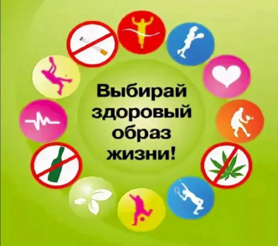**Профилактический Проект** - это модель новых отношений между существующими городскими структурами — администрацией города, общественными объединениями и непосредственно населением — в рамках совместной деятельности, направленной на улучшение здоровья людей и среды обитания, повышение физической активности, организацию здорового питания, профилактику вредных привычек.

Основная цель проекта – создание городского поселка, живущего по принципам здорового образа жизни, в котором население ответственно относится к собственному здоровью и здоровью окружающих, а также имеются условия для сохранения и укрепления здоровья.

Основными направлениями проекта являются:

-совершенствование городского планирования;

-обеспечение здоровым питанием населения;

-создание здоровьесберегающей среды в учреждениях образования;

-улучшение условий труда на рабочих местах;

-сокращение потребления табака, увеличение количества мест, где запрещено курение;

-повышение уровня мотивации к ведению здорового образа жизни, вовлечение населения в занятия спортом, строительство спортивных сооружений доступных для каждого;

-защита здоровья детей, поддержание института семьи, активное долголетие.

**Уважаемые жители г.п.Шарковщина, предлагаем вам принять активное участие в государственном профилактическом проекте «Шарковщина- здоровый городской поселок». Давайте вместе создадим такие условия, чтобы душевное здоровье, правильное питание и физическая культура стали нормой для каждого жителя с детства.**

